.[문서번호 - 별첨 145-87호]
자격증 교육과정 수강신청서
자격증 전과정 온라인교육 (발급처 : 한국상담협회)
가입경로 | 교육과정을 알게 된 사이트 혹은 추천인을 기입해주세요. |  |  |  |  |  |  |  | ※ 필수사항 정확한 기재  바랍니다.
이름 |  |  |  |  |  | 생년월일
연락처 |  |  |  |  |  | 이메일
직업 | 1. 직장인 (직장명 : ) 2. 학생 (전공명 : ) 3. 기타 ( )
주소 | ※ 자격증 수령이 가능한 주소를 기재해주세요.
자격과정 신청 (복수 수강신청 가능, 희망과목에 체크해주세요)
무료수강 ( ￦400,000 → 무료 )
심리상담사 |  |  | 미술심리상담사 |  | 방과후지도사 |  |  |  |  | 진로코칭지도사
도형심리상담사 |  |  | 아동심리상담사 |  | 학교폭력예방상담사 |  |  |  |  | 교류분석상담사
음악심리상담사 |  |  | 노인심리상담사 |  | 독서지도사 |  |  |  |  | 자기주도학습지도사
아동미술심리상담사 |  |  | 심리분석사 |  | 인성지도사 |  |  |  |  | 부모교육상담사
스토리텔링 수학지도사 |  |  | 자격발급처 : 한국상담협회
본인은 상기 자격증 취득 과정의 수강을 희망합니다.
이와 관련된 위 수강혜택을 받고자 본 신청서를 제출하는 바입니다.
20 년 월 일
신청자 :
우리평생교육원 귀하

서울특별시 노원구 한글비석로 415
전화. 02-6925-2553 / 팩스. 02-3391-7776 / 이메일. wr2553@wooriedu.co.kr
홈페이지. www.wooriedu.co.kr
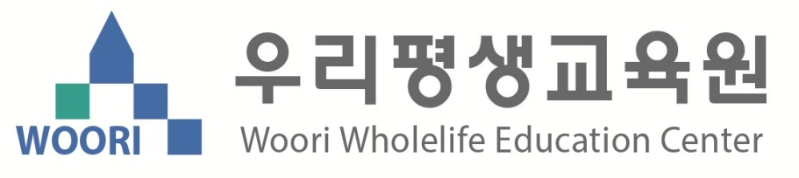

★ 신청서 작성 내용을 기반으로 자격증이 발급되므로 정확한 기재를 부탁드립니다.
★ 무료수강 과정은 수강신청서 제출로 신청이 완료되며, 유료수강 과정은 수강신청서 제출과 입금확인으로 완료됩니다.
★ 모든 수강과정을 완료하신 후 자격증 발급을 희망하실 경우 발급에 대한 비용은 개별 부담입니다.
★ 본 교육원의 모든 자격증은 민간자격정보서비스(www.pqi.or.kr)에서 조회 및 확인이 가능합니다.
1. 수강 과목 상세 안내
과목명 | 강의수 | 강의 시간 | 수강기간 | 교수진 | 자격 등록번호 | 자격증 발급처
교류분석상담사 | 8강 | 평균 40분 - 총 약5시간 | 3주 | 오경주 | 2013-0441 | 한국상담협회
도형심리상담사 | 12강 | 평균 20분 - 총 약4시간 | 4주 | 오경주 | 2012-1213
자기주도학습지도사 | 15강 | 평균 20분 - 총 약5시간 | 5주 | 이영선 | 2012-0779
아동심리상담사 | 25강 | 평균 30분 - 총 약13시간 | 6주 | 이영선 | 2012-1235
진로코칭지도사 |  |  |  | 신창순 | 2013-1113
인성지도사 |  | 평균 27분 - 총 약11시간 |  | 신창순 | 2012-0778
독서지도사 |  | 평균 40분 - 총 약17시간 |  | 김소옥 | 2012-0932
미술심리상담사 |  |  |  | 김교옥 | 2012-1217
음악심리상담사 |  |  |  | 박경규 | 2012-1242
방과후지도사 |  |  |  | 김선주 | 2013-1110
부모교육상담사 |  |  |  | 김교옥 | 2013-0547
스토리텔링수학지도사 |  |  |  | 김선주 | 2013-2318
학교폭력예방상담사 |  |  |  | 이창규 | 2013-0613
노인심리상담사 |  | 평균 35분 - 총 약14시간 |  | 김소옥 | 2014-5408
아동미술심리상담사 |  |  |  | 김교옥 | 2012-0760
심리분석사 |  | 평균 30분 - 총 약13시간 |  | 오경주 | 2012-1226
심리상담사 | 29강 | 평균 25분 - 총 약12시간 |  | 이영선 | 2012-1228
2. 수강 진행과정 및 수강 안내
1. 수강신청서 작성 및 접수 | 2. 온라인 수업진행 | 3. 시험 응시 | 4. 자격증 발급
• 강의 교안 파일, 기출문제 무료 제공
• 주차별 강의 개강 안내 문자 발송 및 1:1 맞춤 관리
• 강의, 시험 100% 온라인 교육 (실습, 과제 없음!!)
• 한국직업능력개발원 정식등록 자격증, 한국상담협회에서 발급
3. 자격증 발급 조건 및 신청방법
조건 1. 전체 출석률 70%이상 조건2. 시험 점수 60점 이상
※ 두가지 조건 모두 충족해야 자격증 발급 가능!
• 신청방법 : 교육원 홈페이지 로그인 → 자격증 발급 신청 → 정보 확인 및 사진첨부 → 발급비용 결제
• 자격증 발급은 선택사항! 수강 완료 후 자격증 발급 희망시 자격증 발급에 대한 비용은 개별부담입니다.
컨텐츠저작권료(4만원) + 자격증 발급비용(6만원) = 총 10만원 (발급신청기간 : 시험완료일 후 2주이내)
수강문의 ☎ 02-6925-2553
휴대폰 : 010-3861-2505 / 카톡 문의 : woori2500
신청서 접수 이메일 : wr2553@wooriedu.co.kr / 팩스 : 02-3391-7776
